**Лабораторная работа №2**

**«ИССЛЕДОВАНИЕ СПОСОБОВ ИСПОЛЬЗОВАНИЯ**

**СИГНАЛОВ И СЛОТОВ В QT-ПРИЛОЖЕНИЯХ»**

**Цель работы**

Исследовать принцип работы механизма сигналов и слотов фреймворка Qt. Приобрести практические навыки применения сигналов и слотов при разработке Qt-приложений.

**Постановка задачи**

1. Изучить принципы работы механизма сигналов и слотов в Qt, способы соединения сигналов и слотов (выполняется в ходе домашней подготовки к лабораторной работе).

2. Создать проект Qt Gui Application.

3. Создать класс-наследник класса QLabel, добавив собственный сигнал, который будет посылаться, когда значение QLabel равно числу, большему десяти.

4. Разместить на форме виджеты QLineEdit, QPushButton, два виджета QPlainTextEdit и виджет созданного на шаге 3 наследника QLabel.

5. Обеспечить изменение названия заголовка окна приложения на значение, введенное в QLineEdit при нажатии на кнопку.

6. Создать собственный слот для MainWindow, который будет копировать текст из первого QPlainTextEdit во второй, заменяя все символы ‘a’ на ‘*’.

7. Подключить слот, созданный на предыдущем этапе к textChanged сигналу первого QPlainTextEdit, таким образом обеспечив автоматическое копирование.

8. Создать собственный слот для MainWindow, который будет выводить количество ‘*’ во втором QPlainTextEdit в QLabel.

9. Подключить слот, созданный на предыдущем этапе к textChanged сигналу второго QPlainTextEdit, таким образом обеспечив автоматическое подсчет количества символов ‘*’.

10. Подключить слот setDisabled первого QPlainTextEdit к сигналу, созданному на шаге 3.3, тем самым обеспечив запрет на дальнейший ввод (setDisabled cлот) при вводе более десяти символов ‘a’.

11. Выполнить экспериментальное исследование полученного приложения, выполняя ввод тестовых последовательностей с различным количеством символов ‘a’ и различным их положением во вводимой строке: в начале, в середине и в конце.

**Ход работы**

1. Был создан класс-наследник Label класса QLabel, в котором был добавлен сигнал isLimit(), который будет посылаться, когда значение QLabel равно числу, большему десяти (Приложение А – Листинг А1).

2. Далее были размещены на форме виджеты QLineEdit, QPushButton, два виджета QPlainTextEdit и виджет созданного на шаге 1 наследника QLabel.

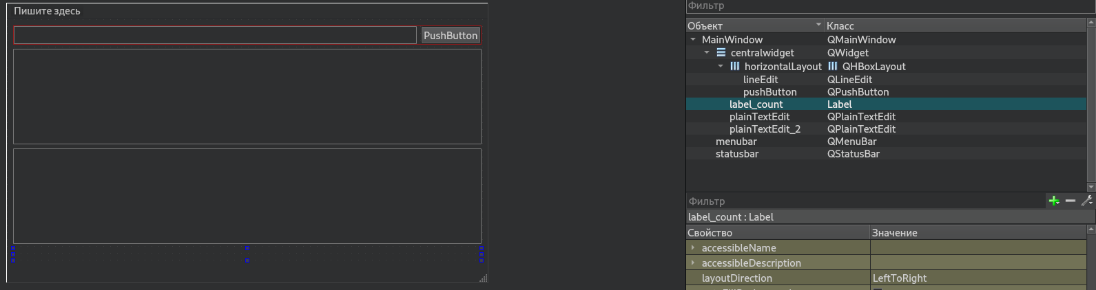

Рисунок 1 – Форма приложения

3. Затем была добавлена возможность изменения названия заголовка окна приложения на значение, введенное в QLineEdit при нажатии на кнопку

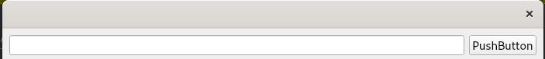

Рисунок 2 – Изменение заголовка окна при пустом QLineEdit

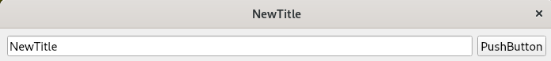

Рисунок 3 – Изменение заголовка окна на значение QLineEdit

4. После чего была реализована возможность копировать текст из первого QPlainTextEdit во второй, заменяя все символы ‘a’ на ‘*’, используя механизм сигналов и слотов.

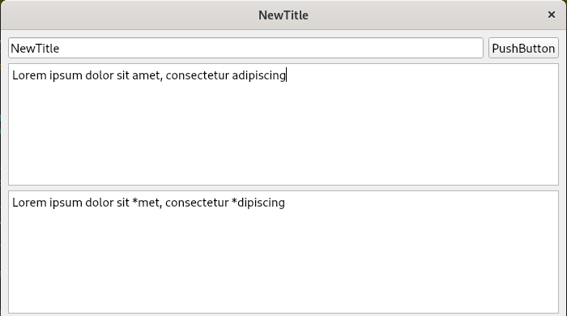

Рисунок 4 – Копирование из первого QPlainTextEdit во второй

5. Затем была добавлена возможность подсчёта символов ‘*’ во втором QPlainTextEdit и блокировки дальнейшего ввода при достижении количества символов ‘*’ равным 10.

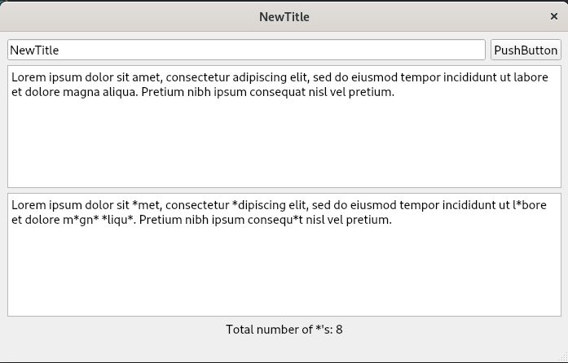

Рисунок 5 – Подсчёт количества символов ‘*’

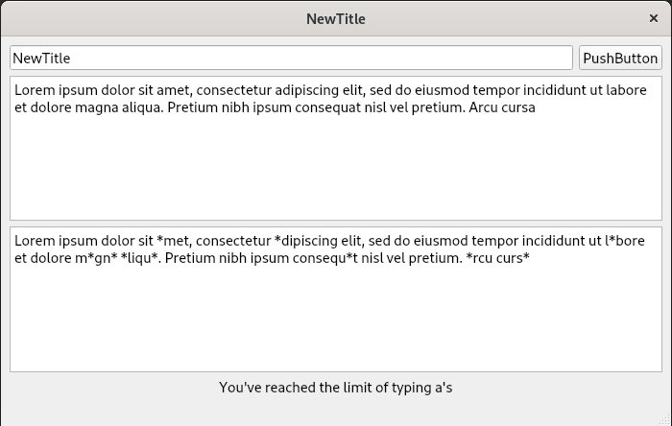

Рисунок 6 – Блокировка ввода при достижении максимального количества символов ‘*’

**ВЫВОДЫ**

В ходе выполнения лабораторной работы были исследованы принципы работы механизма сигналов и слотов фреймворка Qt. Механизм сигналов и слотов является главной особенностью фреймворка Qt и используется для коммуникации между объектами. Он отличается от механизма callback тем, что не требует жесткой связи между функцией, которая вызывает обратный вызов, и функцией-обработчиком, а также механизм сигналов и слотов типобезопасен.

**ПРИЛОЖЕНИЕ А**

**«ИСХОДНЫЙ КОД ПРОГРАММЫ»**

Листинг А1 – Файл label.h

#ifndef LABEL_H

#define LABEL_H

#include <QLabel>

class Label : public QLabel

{

Q_OBJECT

public:

Label(QWidget *parent);

signals:

void isLimit();

};

#endif // LABEL_H

Листинг А2 – Файл label.cpp

#include "label.h"

Label::Label(QWidget *parent)

: QLabel(parent)

{

}

Листинг А3 – Файл mainwindow.h

#ifndef MAINWINDOW_H

#define MAINWINDOW_H

#include <QMainWindow>

QT_BEGIN_NAMESPACE

namespace Ui { class MainWindow; }

QT_END_NAMESPACE

class MainWindow : public QMainWindow

{

Q_OBJECT

public:

MainWindow(QWidget *parent = nullptr);

~MainWindow();

private:

Ui::MainWindow *ui;

private slots:

void changeTitle();

void replaceALetters();

void countStars();

void setDisabled();

};

#endif // MAINWINDOW_H

Листинг А4 – Файл mainwindow.cpp

#include "mainwindow.h"

#include "ui_mainwindow.h"

#include <QMessageBox>

MainWindow::MainWindow(QWidget *parent)

: QMainWindow(parent)

, ui(new Ui::MainWindow)

{

ui->setupUi(this);

connect(ui->pushButton, SIGNAL(clicked()), this, SLOT(changeTitle()));

connect(ui->plainTextEdit, SIGNAL(textChanged()), this, SLOT(replaceALetters()));

connect(ui->plainTextEdit_2, SIGNAL(textChanged()), this, SLOT(countStars()));

connect(ui->label_count, SIGNAL(isLimit()), this, SLOT(setDisabled()));

}

MainWindow::~MainWindow()

{

delete ui;

}

void MainWindow::changeTitle()

{

ui->lineEdit->text().size() ? QWidget::setWindowTitle(ui->lineEdit->text()) : QWidget::setWindowTitle(" ");

}

void MainWindow::replaceALetters()

{

ui->plainTextEdit_2->setPlainText(ui->plainTextEdit->toPlainText().replace("a","*").replace('A','*'));

}

void MainWindow::countStars()

{

ui->label_count->setText(QString("Total number of *'s: %0").arg(ui->plainTextEdit_2->toPlainText().count('*')));

if (ui->plainTextEdit_2->toPlainText().count('*') >= 10) {emit ui->label_count->isLimit();};

}

void MainWindow::setDisabled()

{

ui->plainTextEdit->setReadOnly(true);

ui->label_count->setText("You've reached the limit of typing a's");

}

Листинг А5 – Файл mainwindow.ui

<?xml version="1.0" encoding="UTF-8"?>

<ui version="4.0">

<class>MainWindow</class>

<widget class="QMainWindow" name="MainWindow">

<property name="geometry">

<rect>

<x>0</x>

<y>0</y>

<width>698</width>

<height>406</height>

</rect>

</property>

<property name="windowTitle">

<string>MainWindow</string>

</property>

<widget class="QWidget" name="centralwidget">

<layout class="QVBoxLayout" name="verticalLayout">

<item>

<layout class="QHBoxLayout" name="horizontalLayout">

<item>

<widget class="QLineEdit" name="lineEdit"/>

</item>

<item>

<widget class="QPushButton" name="pushButton">

<property name="text">

<string>PushButton</string>

</property>

</widget>

</item>

</layout>

</item>

<item>

<widget class="QPlainTextEdit" name="plainTextEdit"/>

</item>

<item>

<widget class="QPlainTextEdit" name="plainTextEdit_2">

<property name="enabled">

<bool>true</bool>

</property>

<property name="textInteractionFlags">

<set>Qt::NoTextInteraction</set>

</property>

</widget>

</item>

<item>

<widget class="Label" name="label_count">

<property name="text">

<string/>

</property>

<property name="alignment">

<set>Qt::AlignCenter</set>

</property>

</widget>

</item>

</layout>

</widget>

<widget class="QMenuBar" name="menubar">

<property name="geometry">

<rect>

<x>0</x>

<y>0</y>

<width>698</width>

<height>23</height>

</rect>

</property>

</widget>

<widget class="QStatusBar" name="statusbar"/>

</widget>

<customwidgets>

<customwidget>

<class>Label</class>

<extends>QLabel</extends>

<header>label.h</header>

</customwidget>

</customwidgets>

<resources/>

<connections/>

</ui>